Подготовка и размещение ресурсов

Краткая инструкция

- Открываем документ для загрузки в систему.
- Конвертируем в формат PDF либо пользуемся встроенным PDF принтером «Microsoft Print to PDF».
- Открываем наш курс для редактирования.
- Выбираем нужную неделю и нажимаем на кнопку «Добавить элемент или ресурс».
- Появившемся диалоговом окне выбора типа ресурса или элемента курса выбираем пункт «Файл».
- Вводим название ресурса, краткое описание.
- Прикрепляем файл и нажимаем на кнопку загрузить этот файл.
- Для размещения оцениваемых ресурсов необходимо добавить элемент «Задание» в выбранную неделю.
- Заполнить основные обязательные и дополнительные поля: название задания, описание и прикрепление файлов.
- Для того, чтобы огранить выполнение задания по времени, мы можем воспользоваться вкладкой «Доступно» и указать время начала выполнения задания и время завершения задания.
- При необходимости аналогично заполняем дополнительны поля.
- Сохраняем и возвращаемся в основное окно курса.

Подробная инструкция

Загружаемые ресурсы в систему Moodle имеют различный формат. В целях обеспечения защиты интеллектуальной собственности работы преподавателей рекомендуется загружать файлы в формате PDF. Для того, чтобы создать файл данного формата необходимо подготовить документ в формате WORD. Я воспользуюсь первой лекцией данного курса. Тема занятия «Вход в систему». Открываю данный документ.

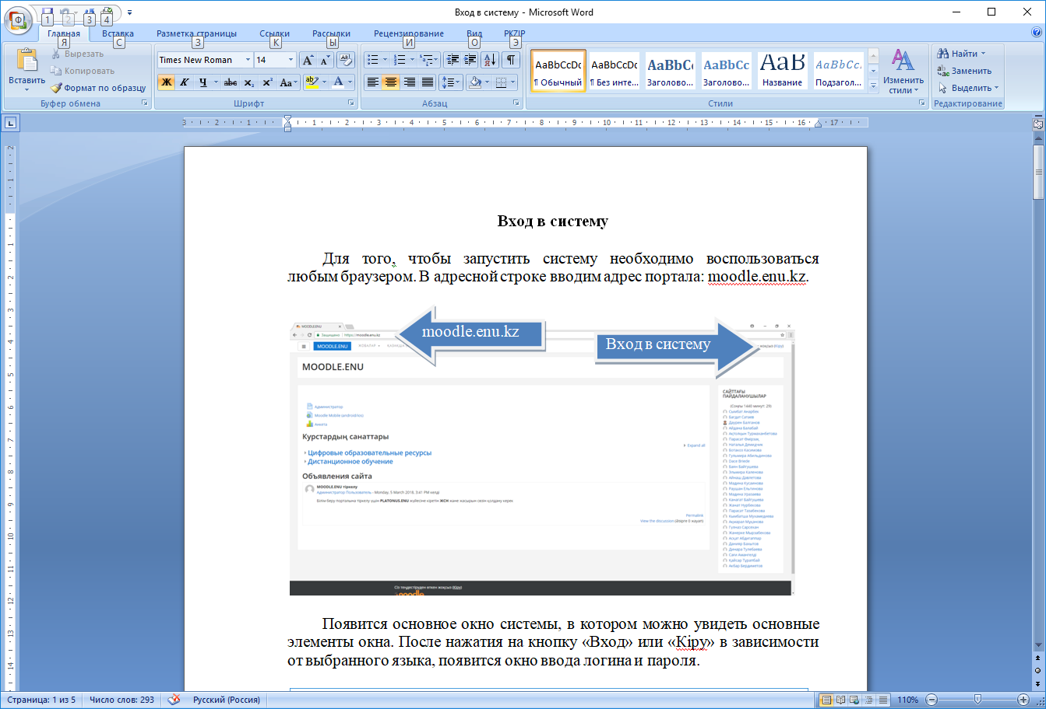

Открываю главное меню и выбираю пункт «Печать».

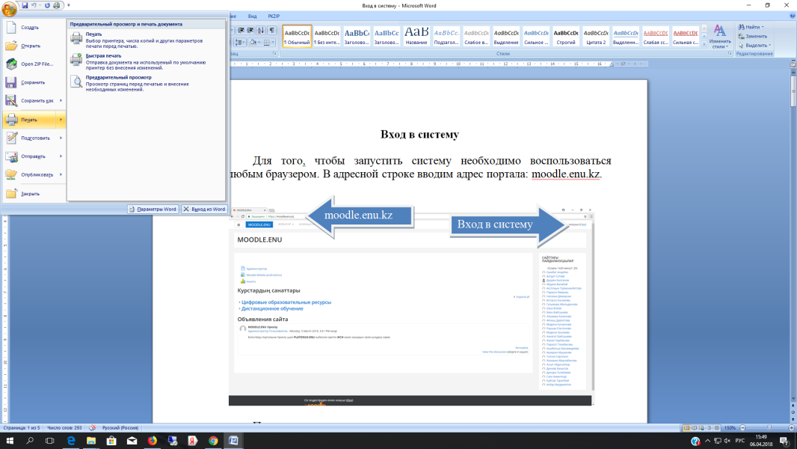

После этого в появившемся окне печати документа выбираем принтер «Microsoft Print to PDF»

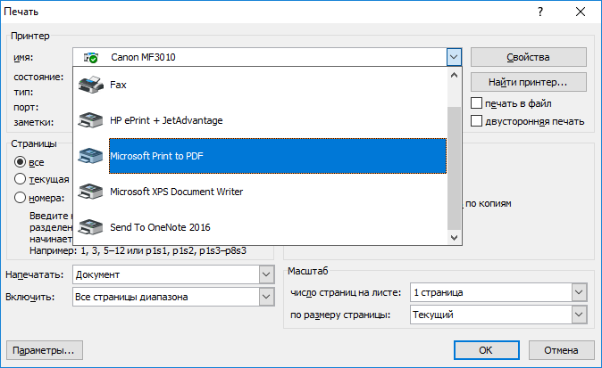

Вводим имя файла. В данном случае я ввожу имя «Вход в систему».

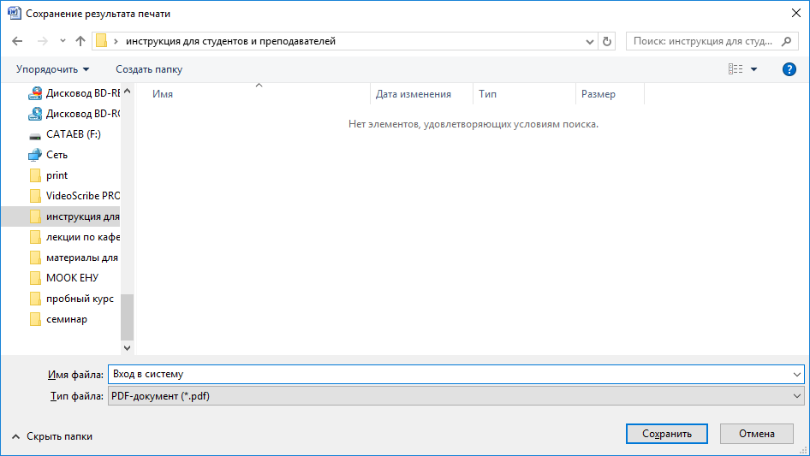

Нажимаю на кнопку «Сохранить» и в моей рабочей папке появиться файл с соответствующим названием.

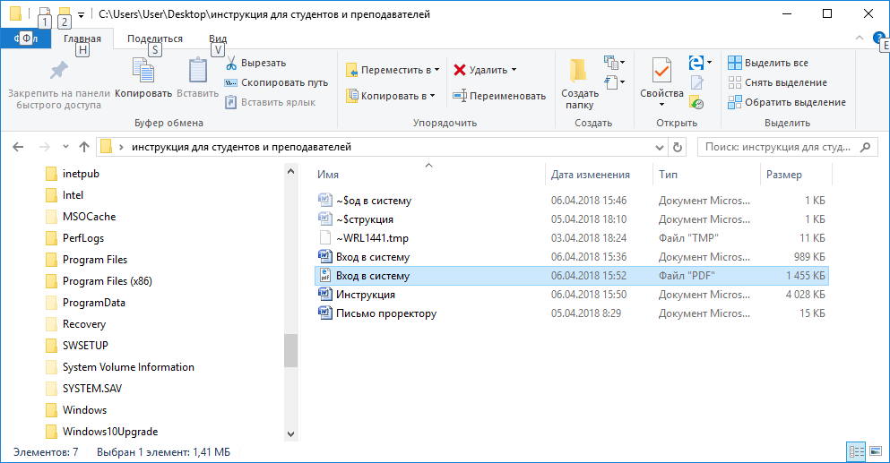

Процесс подготовки ресурса для загрузки в систему завершен.

Размещение ресурсов

Основное окно курса имеет следующий вид:

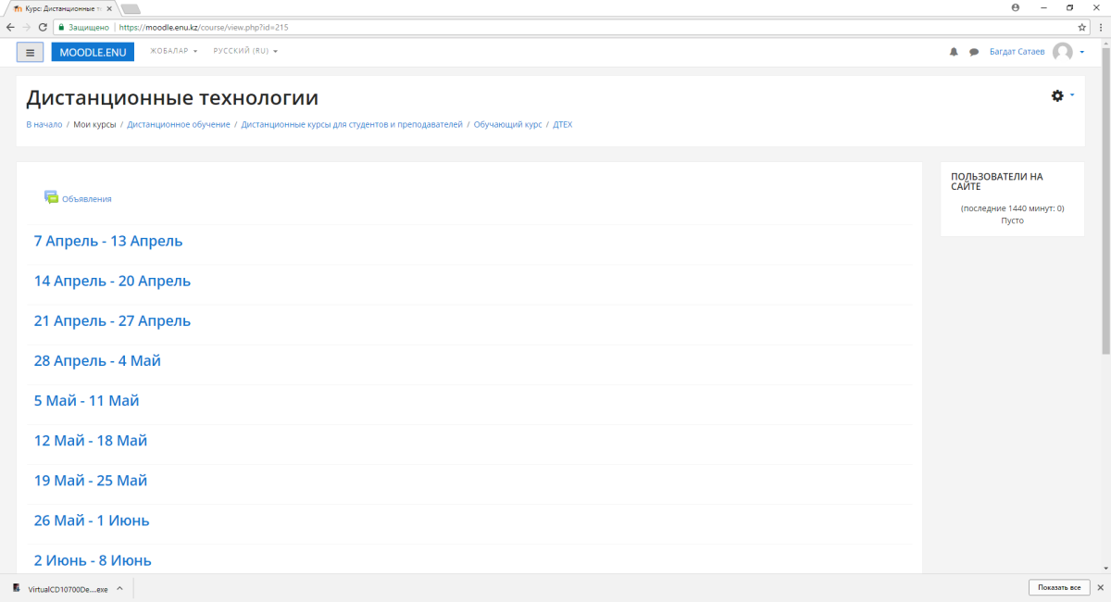

Этот курс является вновь созданным и не содержит никаких материалов. Для того, чтобы добавить любой элемент активируем режим редактирования через соответствующий инструмент.
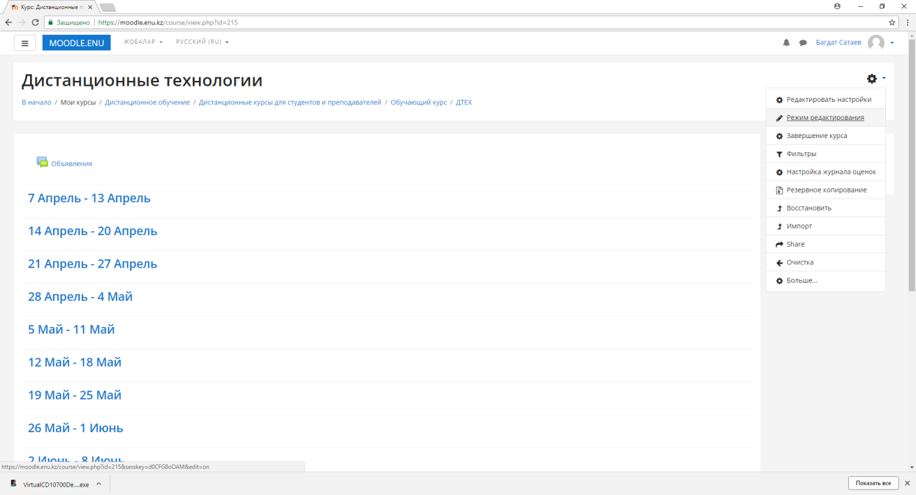
Режим редактирования

При активизации режима редактирования в правой части окна системы появятся дополнительный кнопки управления элементами курса. Выбираем первую неделю, с 7 апреля по 13 апреля, и нажимает на кнопку «Добавить элемент или ресурс».

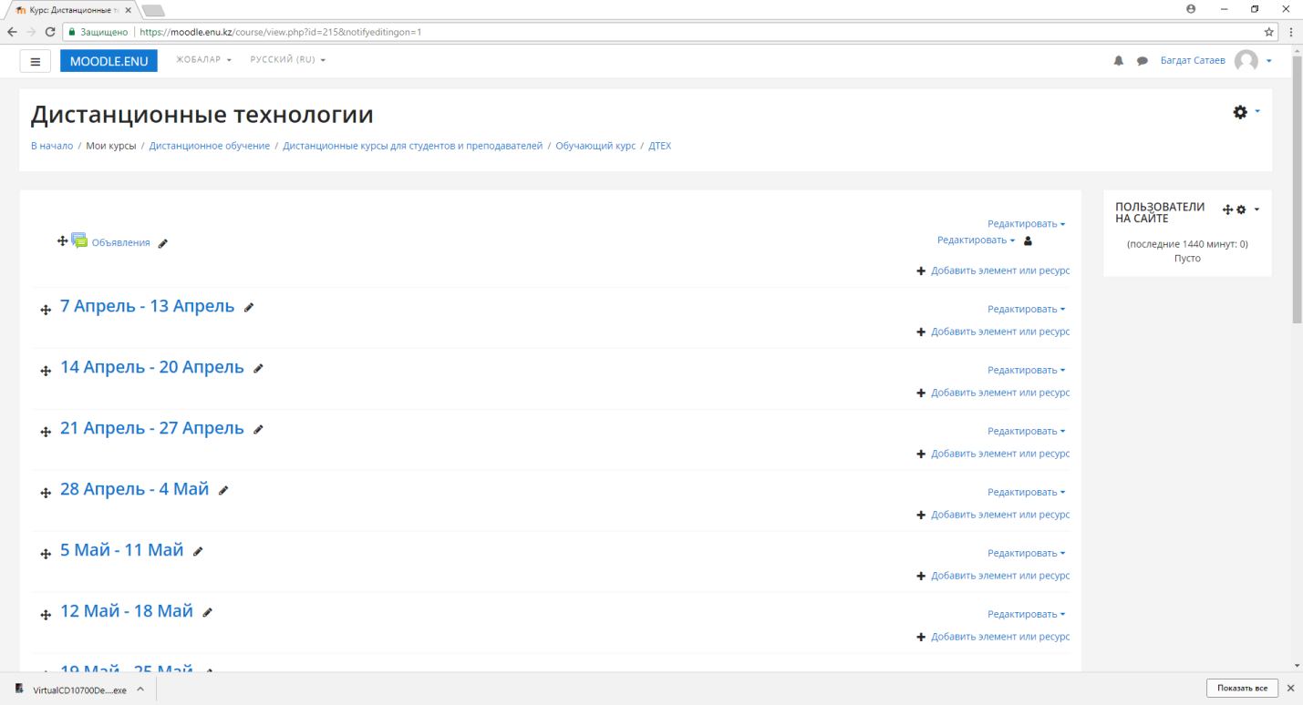

Появиться диалоговое окно выбора типа ресурса или элемента курса. Для добавления подготовленного файла выбираем пункт «Файл»

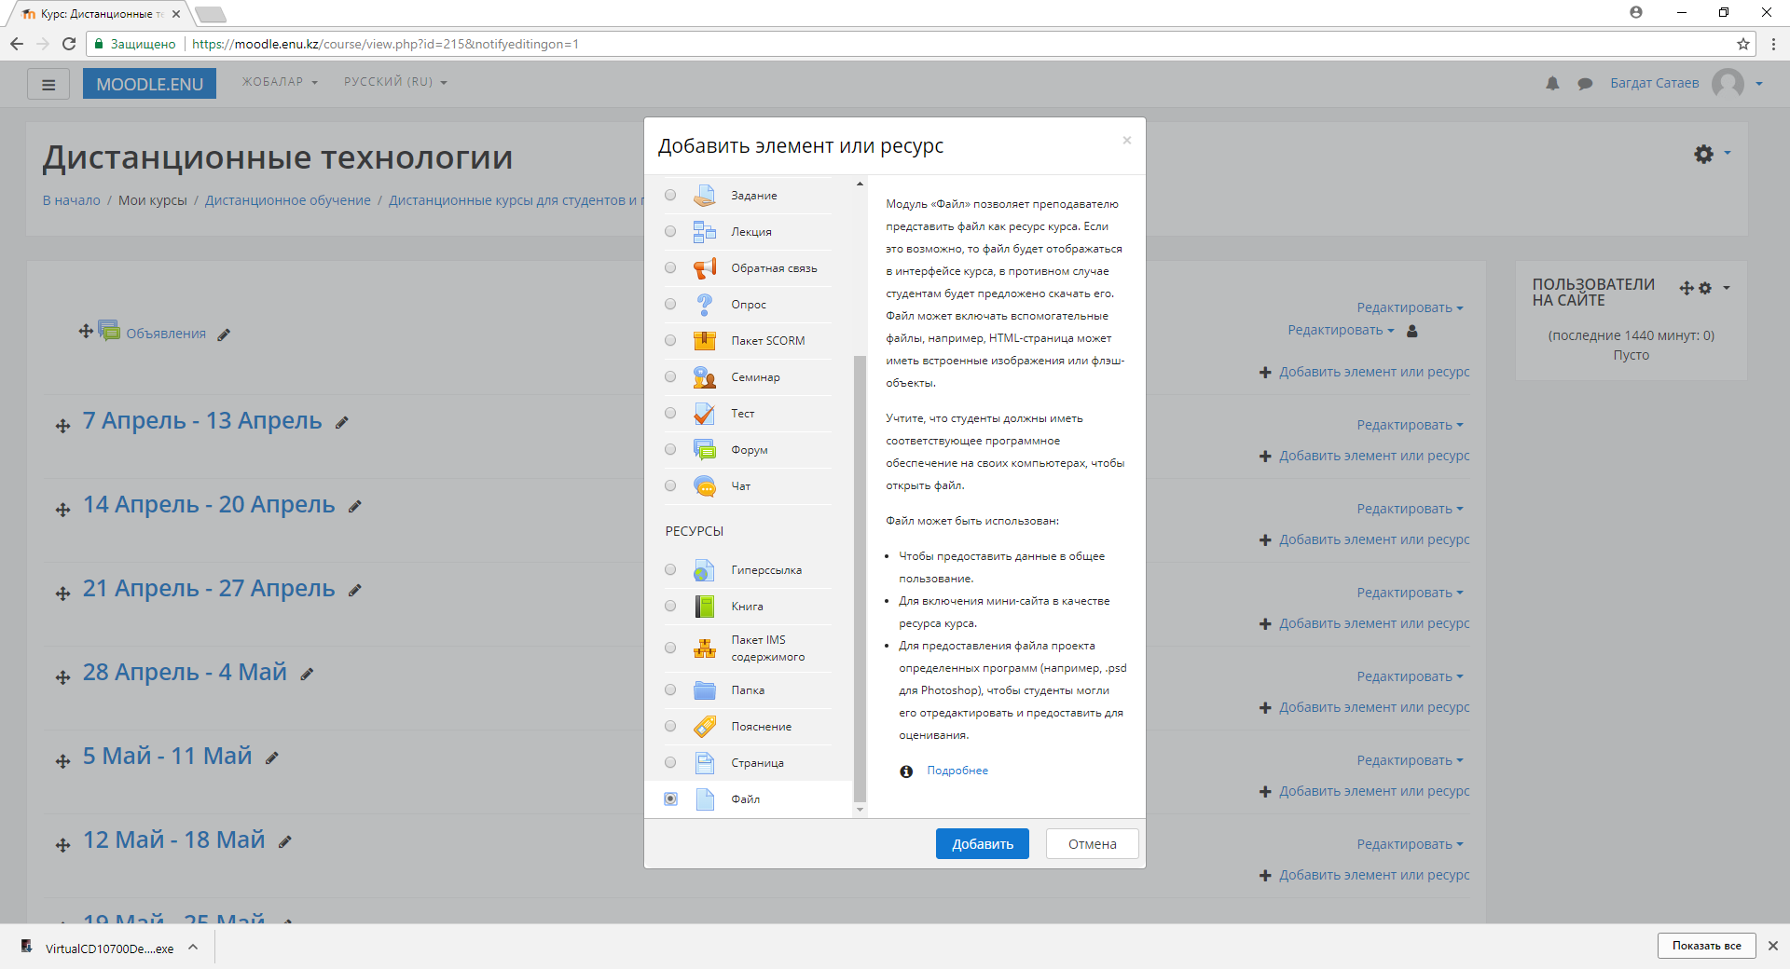

После выбора пункта нажимаем на кнопку добавить и определяем основные параметры ресурса. В данном случае вводим название и описание ресурса – «Вход в систему» и «Студенты при изучении данного материала научатся входить в систему дистанционного обучения MOODLE.ENU».

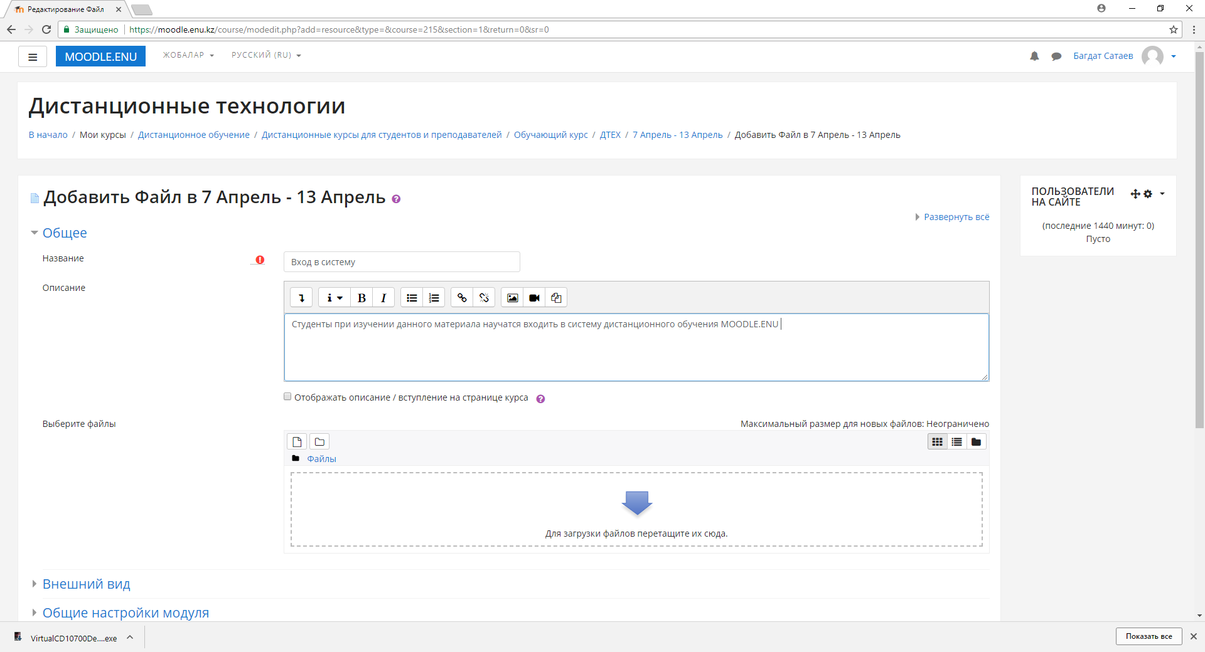

После этого необходимо загрузить файл. Нажимаем на соответствующую кнопку в окне системы.

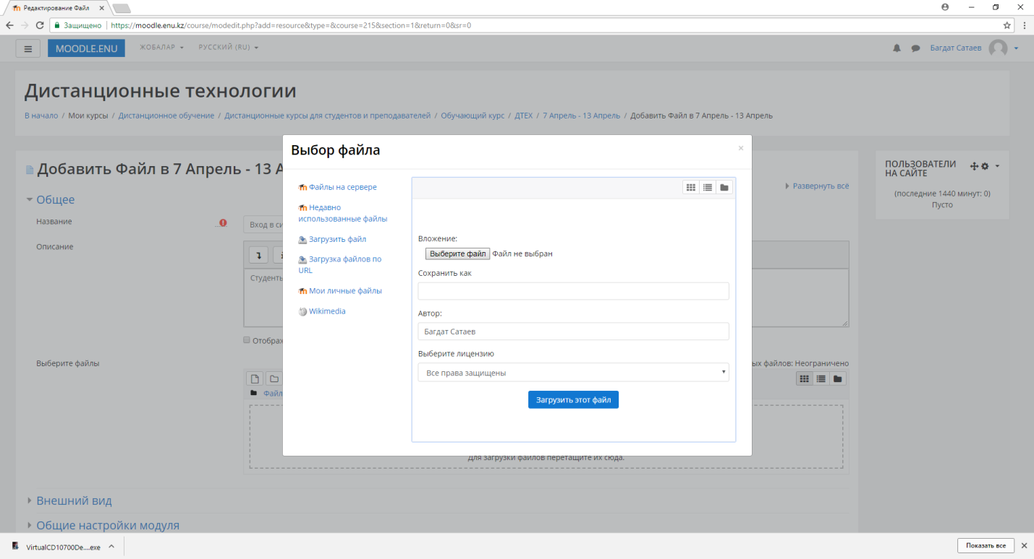

Нажимаем на кнопку «Выберите файл». Появится диалоговое окно выбора файла. При этом на экране выводится весь список имеющихся файлов в независимости от типов и содержания. Пользователь вправе загружать файлы любого формата.
В нашем случае выбираем файл «Вход в систему» формата PDF.

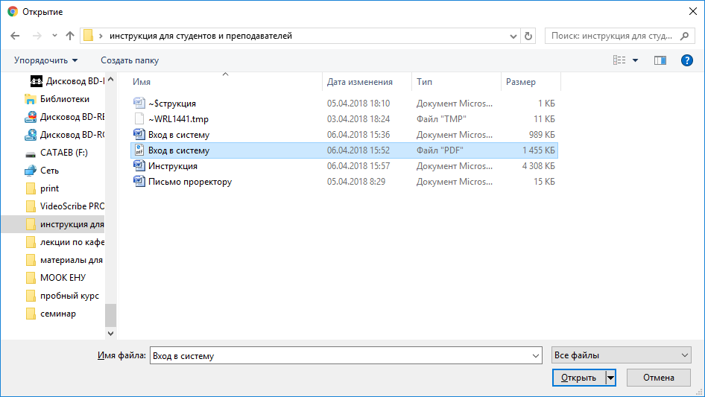

После нажатия кнопки «Открыть» выбранный файл будет загружен в в систему. Загружаем файл в наш курс и получаем ресурс следующего вида:

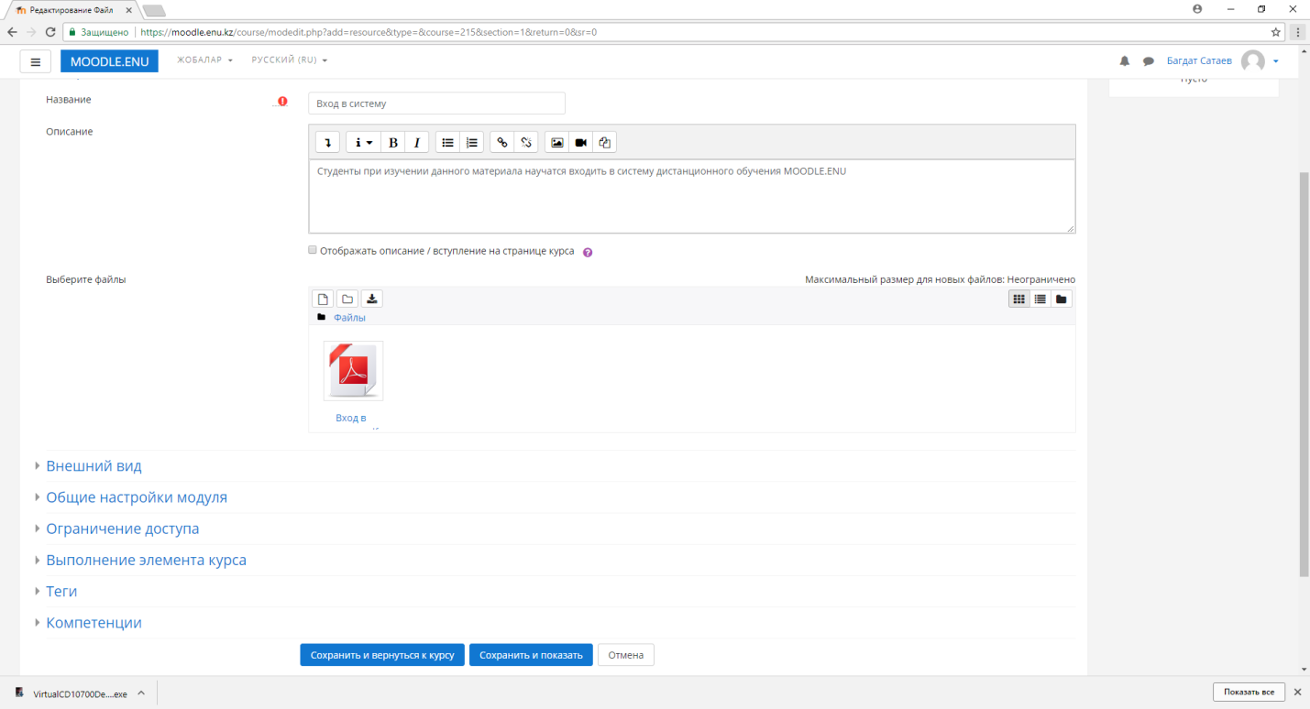
Сохраняем и возвращаемся в курс.
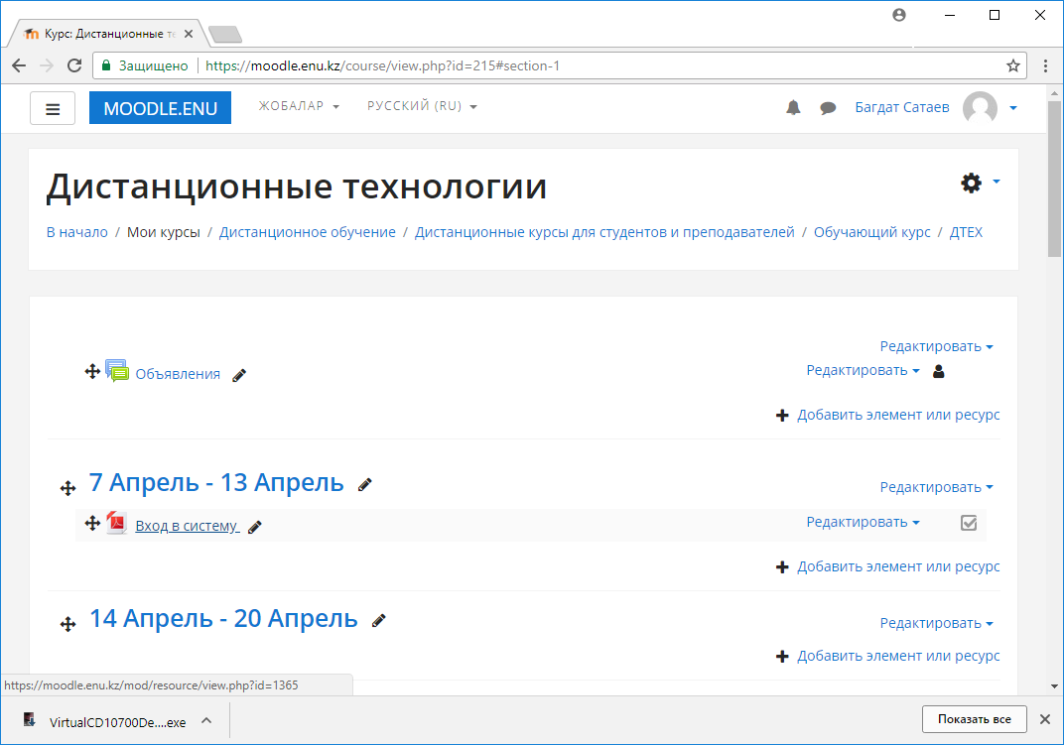
Ресурс загружен и готов для использования студентами. Аналогичным образов загружаются ресурсы других типов. Элементы имеют более сложную структуру и будут рассмотрены в следующих разделах данного руководства.

Контрольные вопросы

- Как создать документ в формате PDF с применением стандартных инструментов пакета Microsoft Office?
- Как открыть курс для редактирования?
- Как загрузить файл с учебными материалами в систему?
- Для каких целей используются дополнительные поля заданий?

